 |  | G  TG/213/2 Rev. Corr.  ORIGINAL: englisch  DATUM: 2013-03-20 + 2019-10-29  + 2020-11-17
INTERNATIONALER VERBAND ZUM SCHUTZ VON PFLANZENZÜCHTUNGEN
Genf

 | PHALAENOPSIS  UPOV Code: PHALE  Phalaenopsis Blume | *

RICHTLINIEN

FÜR DIE DURCHFÜHRUNG DER PRÜFUNG

AUF UNTERSCHEIDBARKEIT, HOMOGENITÄT UND BESTÄNDIGKEIT

Alternative Namen:*

Botanischer Name | Englisch | Französisch | Deutsch | Spanisch
Phalaenopsis Blume | Moth Orchid | Orchidée papillon | Phalaenopsis, Schmetterlingsorchidee | Phalaenopsis  Orquídea Mariposa

Zweck dieser Richtlinien („Prüfungsrichtlinien“) ist es, die in der Allgemeinen Einführung (Dokument TG/1/3) und deren verbundenen TGP-Dokumenten enthaltenen Grundsätze in detaillierte praktische Anleitung für die harmonisierte Prüfung der Unterscheidbarkeit, der Homogenität und der Beständigkeit (DUS) umzusetzen und insbesondere geeignete Merkmale für die DUS-Prüfung und die Erstellung harmonisierter Sortenbeschreibungen auszuweisen.

VERBUNDENE DOKUMENTE
Diese Prüfungsrichtlinien sind in Verbindung mit der Allgemeinen Einführung und den damit in Verbindung stehenden TGP-Dokumenten zu sehen.
INHALTSVERZEICHNIS SEITE

TOC \o "1-2" 1. Anwendung dieser Prüfungsrichtlinien PAGEREF _Toc338413620 \h 3
2. Anforderungen an das Vermehrungsmaterial PAGEREF _Toc338413621 \h 3
3. Durchführung der Prüfung PAGEREF _Toc338413622 \h
3.1 Anzahl von Wachstumsperioden 3
3.2 Prüfungsort 3
3.3 Bedingungen für die Durchführung der Prüfung 3
3.4 Gestaltung der Prüfung 3
3.5 Zusätzliche Prüfungen 4
4. Prüfung der Unterscheidbarkeit, Homogenität und Beständigkeit 4
4.1 Unterscheidbarkeit 4
4.2 Homogenität 5
4.3 Beständigkeit 5
5. Gruppierung der Sorten und Organisation der Anbauprüfung 5
6. Einführung in die Merkmalstabelle 6
6.1 Merkmalskategorien 6
6.2 Ausprägungsstufen und entsprechende Noten 6
6.3 Ausprägungstypen 7
6.4 Beispielssorten 7
6.5 Legende 7
7. Table of Characteristics/Tableau des caractères/Merkmalstabelle/Tabla de caracteres 8
8. Erläuterungen zu der Merkmalstabelle 23
8.1 Erläuterungen, die mehrere Merkmale betreffen 23
8.2 Erläuterungen zu einzelnen Merkmalen 23
9. Literatur 31
10. Technischer Fragebogen 32
SHAPE \* MERGEFORMAT SHAPE \* MERGEFORMAT SHAPE \* MERGEFORMAT
Zu 5: Blatt: Form

1
2
3

leicht langgezogen
mäßig langgezogen
stark langgezogen

Zu 6: Blatt: Position der breitesten Stelle

1
2
3

zur Basis hin
in der Mitte
zur Spitze hin

Zu 7: Blatt: Form der Spitze

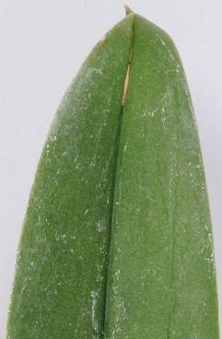
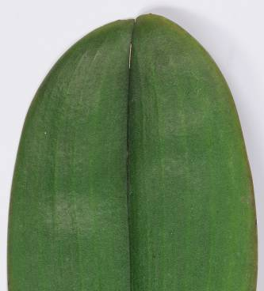
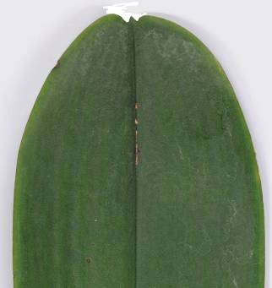

1
2
3

spitz
stumpf
eingekerbt

Zu 12: Blatt: Hauptfarbe der Oberseite

Die Hauptfarbe ist die Farbe mit der größten Fläche. In Fällen, in denen die Flächen der Haupt- und Sekundärfarbe annähernd gleich groß sind, so daß nicht zuverlässig entschieden werden kann, welche Farbe die größte Fläche bedeckt, wird die dunklere Farbe als Hauptfarbe betrachtet.

Zu 14: Blütenstand: Typ

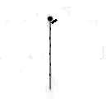
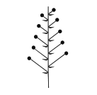
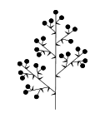

1
2
3

einfach
traubenartig
rispenartig

Zu 15: Blütenstand: Länge des blühenden Teils

Zu 18: Blütenstiel: Dicke

Die Dicke des Blütenstiels ist am mittleren Teil des unteren Drittels des Blütenstieles zu erfassen.

Zu 20: Blüte: Form in Seitenansicht

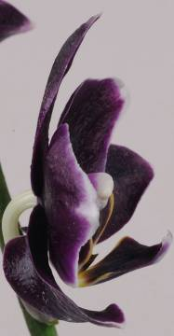
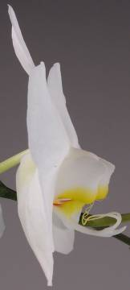
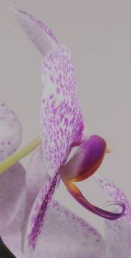

1
2
3

konkav
flach
konvex

Zu 21: Blüte: Länge in Frontansicht
Zu 22: Blüte: Breite in Frontansicht

Zu 23: Blüte: Anordnung der Blütenblätter

1
2
3

freistehend
sich berührend
überlappend

Zu 29: Dorsales Kelchblatt: Biegung der Längsachse
Zu 54: Blütenblatt: Biegung der Längsachse

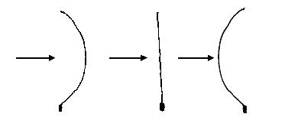

1
2
3

aufgebogen
gerade
zurückgebogen

Zu 30: Dorsales Kelchblatt: Form im Querschnitt
Zu 55: Blütenblatt: Form im Querschnitt

EMBED PBrush 

1
2
3

konkav
gerade
konvex

Zu 33: Dorsales Kelchblatt: Grundfarbe der Oberseite
Zu 42: Seitliches Kelchblatt: Grundfarbe der Oberseite
Zu 58: Blütenblatt: Grundfarbe der Oberseite
Zu 79: Apikaler Lappen: Grundfarbe
Zu 88: Lateraler Lappen: Grundfarbe

Wenn eine Farbe an der Oberseite dieselbe Farbe ist wie auf der Unterseite, ist dies die Grundfarbe. Die anderen Farben der Oberseite gehören zum Muster.

Zu 34: Dorsales Kelchblatt: Deckfarbe (falls vorhanden)
Zu 43: Seitliches Kelchblatt: Deckfarbe (falls vorhanden)
Zu 59: Blütenblatt: Deckfarbe (falls vorhanden)
Zu 80: Apikaler Lappen: Deckfarbe (falls vorhanden)
Zu 89: Lateraler Lappen: Deckfarbe (falls vorhanden)

Falls ein Pflanzenteil eine Grundfarbe hat, die mit der Zeit eine zweite Farbe wie eine Flammung ausbildet, wird die Flammung als Deckfarbe angesehen. Die Deckfarbe ist nicht immer die Farbe, die die kleinste Fläche des betreffenden Pflanzenteils einnimmt.

Zu 60: Blütenblatt: Fläche der Deckfarbe

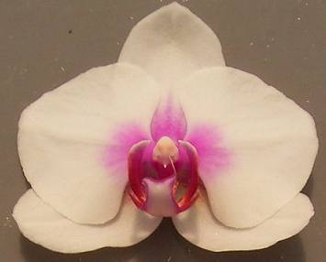
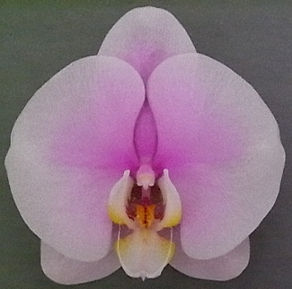
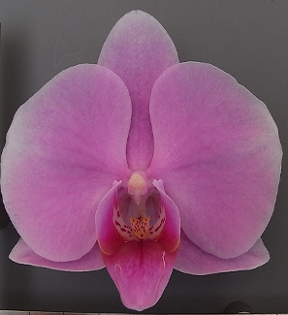

3
5
7

klein
mittel
groß

Zu 68: Lippe: Verwachsung von lateralen Lappen und apikalem Lappen

1 – fehlend
2 – leicht verwachsen = bis zu einem Viertel der Länge verwachsen
3 – mäßig verwachsen = bis zur Hälfte der Länge verwachsen
4 – stark verwachsen = bis zu drei Vierteln der Länge verwachsen und
5 – vollständig verwachsen

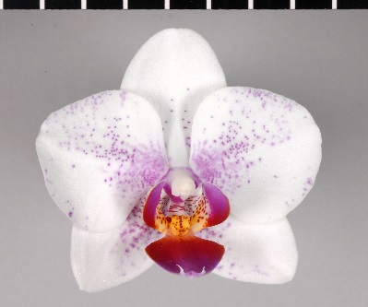
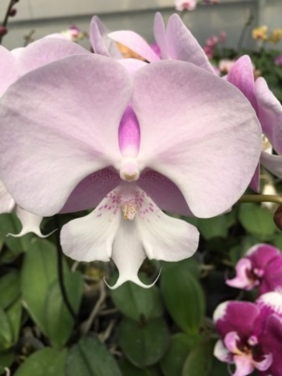
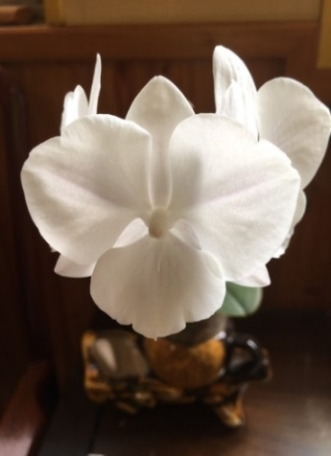

1
3
5

fehlend
mäßig verwachsen
vollständig verwachsen

Zu 71: Lippe: Form des apikalen Lappens

( breiteste Stelle (

(unterhalb der Mitte)
in der Mitte
(oberhalb der Mitte)

breit (kurz) ( Breite (Verhältnis Länge/Breite) ( schmal (lang)

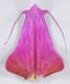
1
dreieckig

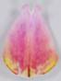
2
eiförmig


3
rauten-förmig

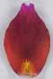
4
elliptisch


5
rhombisch

INCLUDEPICTURE "cid:image001.png@01D2EA67.25249050" \* MERGEFORMAT 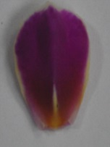
7
verkehrt eiförmig

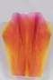
8
verkehrt rautenför-mig

EMBED PBrush 
9
verkehrt dreieckig

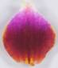
6
kreisförmig

Zu 72: Nur Sorten mit Lippe: Verwachsung von lateralen Lappen und apikalem Lappen: stark oder vollständig verwachsen: Lippe: Verlängerung der verwachsenen Lappen

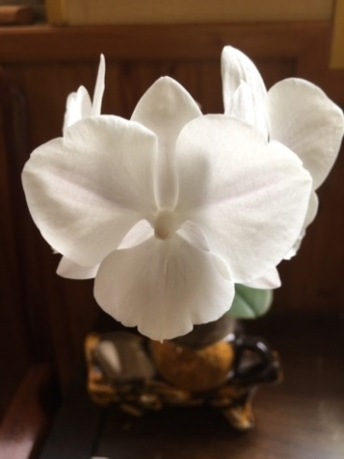
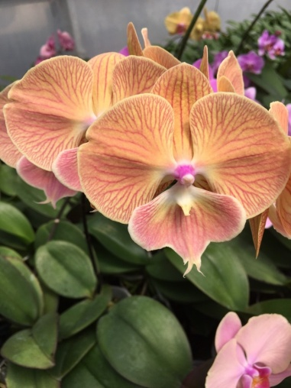
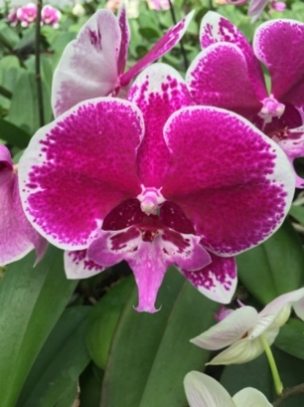

1
2
3

fehlend oder gering
mäßig
stark

Zu 75: Lippe: Höcker und Wulst am apikalen Seitenlappen

1
2
3

fehlend oder klein
mittel
groß

Zu 76: Lippe: Form des lateralen Lappens

1
2
3

Typ I
Typ II
Typ III

4
5

Typ IV
Typ V

Zu 77: Lippe: Biegung des lateralen Lappens

1
2
3

gering
mittel
stark

Zu 96: Lippe: Kallus

1
2
3

flach oder leicht vorgewölbt
mäßig vorgewölbt
stark vorgewölbt

Literatur

Christenson, E, 2001: Phalaenopsis a Monograph, Timber Press, Portland Oregon

Dictionary of Gardening, The Royal Horticultural Society

Graebner, K, 1982: Freude an Orchideen, Verlag J. Berg, München, DE

Pridgeon, A, 1992: The illustrated Encyclopedia of Orchids, Kyodo Printing Pte Ltd, Singapore, SG

Schlechter, Dr R, 1915: Die Orchideen (Ihre Beschreibung, Kultur, und Züchtung), Verlagsbuchhandlung Paul Parey, Berlin, DE

Technischer Fragebogen

TECHNISCHER FRAGEBOGEN

Seite {x} von {y}

Referenznummer:

Antragsdatum:

(nicht vom Anmelder auszufüllen)

TECHNISCHER FRAGEBOGEN
in Verbindung mit der Anmeldung zum Sortenschutz auszufüllen

1. Gegenstand des Technischen Fragebogens

1.1 Gattung

1.1 Botanischer Name
Phalaenopsis Blume

1.1.2 Landesüblicher Name
Phalaenopsis

1.2 Gattung (bitte ausfüllen)

1.2.1 Botanischer Name

1.2.2 Landesüblicher Name

2. Anmelder

Name

Anschrift

Telefonnummer

Faxnummer

E-Mail-Adresse

Züchter (wenn vom

Anmelder verschieden)

3. Vorgeschlagene Sortenbezeichnung und Anmeldebezeichnung

Vorgeschlagene Sorten-

bezeichnung (falls vorhanden)

Anmeldebezeichnung

#4. Informationen über Züchtungsschema und Vermehrung der Sorte

4.1 Züchtungsschema

Sorte aus:

4.1.1 Kreuzung

a) kontrollierte Kreuzung [ ]
(Elternsorten angeben)

(…………………..……………..…) x (……………..…………………..…)
weiblicher Elternteil männlicher Elternteil

b) teilweise bekannte Kreuzung [ ]
(die bekannte(n) Elternsorte(n) angeben)

(…………………..……………..…) x (……………..…………………..…)
weiblicher Elternteil männlicher Elternteil

c) unbekannte Kreuzung [ ]

4.1.2 Mutation [ ]
(Ausgangssorte angeben)

4.1.3 Entdeckung und Entwicklung [ ]
(angeben, wo und wann sie entdeckt und wie sie entwickelt wurde)

4.1.4 Sonstige [ ]
(Einzelheiten angeben)

4.2 Methode zur Vermehrung der Sorte

4.2.1 Vegetative Vermehrung

a) Stecklinge [ ]

b) In-vitro-Vermehrung [ ]

c) Sonstige (Methode angeben) [ ]

4.2.2 Sonstige [ ]
(Einzelheiten angeben)

5. Anzugebende Merkmale der Sorte (die in Klammern angegebene Zahl verweist auf das entsprechende Merkmal in den Prüfungsrichtlinien; bitte die Note ankreuzen, die derjenigen der Sorte am nächsten kommt).

Merkmale
Beispielssorten
Note

5.1
(1)
Pflanze: Länge

sehr kurz

1[ ]

sehr kurz bis kurz

2[ ]

kurz
Phalboezeq
3[ ]

kurz bis mittel

4[ ]

mittel
Phalpnizok, Red Eye
5[ ]

mittel bis lang

6[ ]

lang
Figaro, Puccini
7[ ]

lang bis sehr lang

8[ ]

sehr lang

9[ ]

5.2
(10)
Blatt: Panaschierung

fehlend
Symphony
1[ ]

vorhanden
SOGO F2806
9[ ]

5.3
(11)
Blatt: Flecken auf der Oberseite

fehlend
SOGO Fairyland,
Sunrise Beautiful Girl
1[ ]

vorhanden
Phalnasxu, SOGO F-1320
9[ ]

5.4
(22)
Blüte: Breite in Frontansicht

sehr schmal

1[ ]

sehr schmal bis schmal

2[ ]

schmal
Mrs Brown
3[ ]

schmal bis mittel

4[ ]

mittel
Beauty Sheena Rin Rin
5[ ]

mittel bis breit

6[ ]

breit
Phaladadel
7[ ]

breit bis sehr breit

8[ ]

sehr breit
Cygnus Renaissance
9[ ]

Merkmale
Beispielssorten
Note

5.5
(58)
Blütenblatt: Grundfarbe der Oberseite

weiß

1[ ]

gelb

2[ ]

grün

3[ ]

orange

4[ ]

rot

5[ ]

violett

6[ ]

purpurrot

7[ ]

purpur

8[ ]

braun

9[ ]

5.6
(59)
Blütenblatt: Deckfarbe (falls vorhanden)

gelb

1[ ]

grün

2[ ]

orange

3[ ]

rot

4[ ]

violett

5[ ]

purpurrot

6[ ]

purpur

7[ ]

braun

8[ ]

5.7
(61)
Blütenblatt: Anzahl Flecken

keine
Florina
1[ ]

sehr wenig oder wenig

2[ ]

gering
P 132
3[ ]

gering bis mittel

4[ ]

mittel

5[ ]

mittel bis groß

6[ ]

groß
Phalborudo
7[ ]

groß bis sehr groß

8[ ]

sehr groß

9[ ]

Merkmale
Beispielssorten
Note

5.8
(64)
Blütenblatt: Anzahl Streifen

keine
Florina
1[ ]

sehr gering oder gering

2[ ]

gering

3[ ]

gering bis mittel

4[ ]

mittel
Phaljelow
5[ ]

mittel bis groß

6[ ]

groß
Firelight
7[ ]

groß bis sehr groß

8[ ]

sehr groß

9[ ]

5.9
(66)
Blütenblatt: Dichte des Netzes

keine
Florina
1[ ]

sehr gering oder gering

2[ ]

gering
Vallier
3[ ]

gering bis mittel

4[ ]

mittel
Phalpnizok
5[ ]

mittel bis hoch

6[ ]

hoch
Happy Days
7[ ]

hoch bis sehr hoch

8[ ]

sehr hoch

9[ ]

6. Ähnliche Sorten und Unterschiede zu diesen Sorten

Bitte nachstehende Tabelle und den Kasten für die Angaben darüber benutzen, wie sich Ihre Kandidatensorte von der Sorte (oder den Sorten) unterscheidet, die nach Ihrem besten Wissen am ähnlichsten ist (sind). Diese Angaben können der Prüfungsbehörde behilflich sein, die Unterscheidbarkeitsprüfung effizienter durchzuführen.

Bezeichnung(en) der Ihrer Kandidatensorte ähnlichen Sorte(n)
Merkmal(e), in dem (denen) Ihre Kandidatensorte von der (den) ähnlichen Sorte(n) verschieden ist
Beschreiben Sie die Ausprägung des (der) Merkmals(e) der ähnlichen Sorte(n)
Beschreiben Sie die Ausprägung des (der) Merkmals(e) Ihrer Kandidatensorte

Beispiel
Blatt: Länge
kurz
lang

Bemerkungen:

#7. Zusätzliche Informationen zur Erleichterung der Prüfung der Sorte

7.1 Gibt es außer den in den Abschnitten 5 und 6 gemachten Angaben zusätzliche Merkmale zur Erleichterung der Unterscheidung der Sorte?

Ja [ ] Nein [ ]

(Wenn ja, Einzelheiten angeben)

7.2 Besondere Bedingungen für die Prüfung der Sorte

7.2.1 Gibt es besondere Bedingungen für den Anbau der Sorte oder die Durchführung der Prüfung?

Ja [ ] Nein [ ]

7.2.2 Wenn ja, Einzelheiten angeben:

7.3 Sonstige Informationen

Ein repräsentatives Farbbild der Sorte sollte dem Technischen Fragebogen beigelegt werden.

8. Genehmigung zur Freisetzung

a) Ist es erforderlich, eine vorherige Genehmigung zur Freisetzung der Sorte gemäß der Gesetzgebung für Umwelt, Gesundheits- und Tierschutz zu erhalten?

Ja [ ] Nein [ ]

b) Wurde eine solche Genehmigung erhalten?

Ja [ ] Nein [ ]

Sofern die Frage mit „ja“ beantwortet wurde, bitte eine Kopie der Genehmigung beifügen.

9. Informationen über das zu prüfende oder für die Prüfung einzureichende Vermehrungsmaterial

9.1 Die Ausprägung eines Merkmals oder mehrerer Merkmale einer Sorte kann durch Faktoren wie Schadorganismen, chemische Behandlung (z. B. Wachstumshemmer oder Pestizide), Wirkungen einer Gewebekultur, verschiedene Unterlagen, Edelreiser, die verschiedenen Wachstumsstadien eines Baumes entnommen wurden, usw., beeinflußt werden.

9.2 Das Vermehrungsmaterial darf keiner Behandlung unterzogen worden sein, die die Ausprägung der Merkmale der Sorte beeinflussen würde, es sei denn, daß die zuständigen Behörden eine solche Behandlung gestatten oder vorschreiben. Wenn das Vermehrungsmaterial behandelt worden ist, müssen die Einzelheiten der Behandlung angegeben werden. Zu diesem Zweck geben Sie bitte nach bestem Wissen an, ob das zu prüfende Vermehrungsmaterial folgendem ausgesetzt war:

a) Mikroorganismen (z. B. Viren, Bakterien, Phytoplasma) Ja [ ] Nein [ ]

b) Chemischer Behandlung (z. B. Wachstumshemmer, Pestizide) Ja [ ] Nein [ ]

c) Gewebekultur Ja [ ] Nein [ ]

d) andere Faktoren Ja [ ] Nein [ ]

Wenn „Ja“, bitte Einzelheiten angeben.

……………………………………………………………

9.3 Wurde das Vermehrungsmaterial auf das Vorhandensein von Viren oder sonstigen Pathogenen geprüft?

Ja [ ]
(Einzelheiten angeben)

Nein [ ]

10. Ich erkläre hiermit, daß die Auskünfte in diesem Formblatt nach meinem besten Wissen korrekt sind:

Anmeldername

Unterschrift Datum

[Ende des Dokuments]

